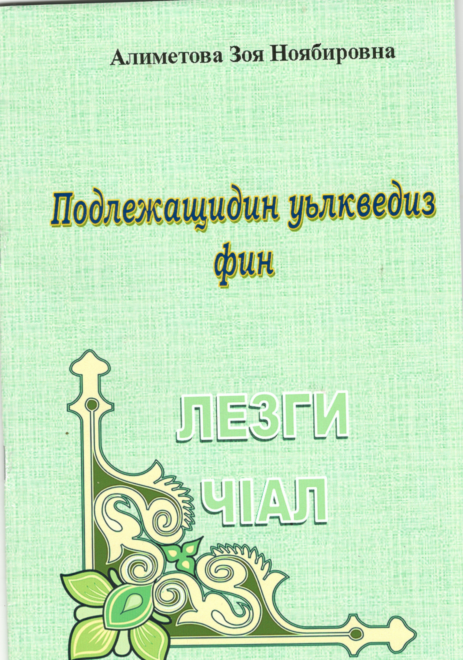

**Алиметова Зоя Ноябировна**

***Муниципальное Казённое Общеобразовательное Учреждение***

***«Куйсунская СОШ»***

**АЛИМЕТОВА ЗОЯ НОЯБИРОВНА**—

учитель лезгинского языка и литературы

**ПУТЕЩЕСТВИЕ В СТРАНУ ПОДЛЕЖАЩЕГО**

ОТКРЫТЫЙ УРОК ЛЕЗГИНСКОГО ЯЗЫКА

*

«Новый Кавказ» - «Кюринские зори» 2022. 20 с.

***Подлежащидин уьлкведиз фин***

*Магьачкъала—Кьасумхуьр*

2022

1

20

74.204.6

19

|  |  |
| --- | --- |
| Лезги чIалай ачух тарс: «Подлежащидин уьлкведиз фин»………………………..  Тарсунин финиф. Тарс тешкилун…… Гафарин диктант………………………..  Суалар…………………………………..  ЦIийи темадал элячIун. Подлежащие квез лугьуда?...........................................  Подлежащияр гьихьтин паярикай жеда? Подлежащияр гьихьтин падежра жеда? Ял ягъунин декьикьа…………………  Ктабрин винел кIвалах………………  Синквейн……………………………..  Тарс акьалтIарун…………………….  КIвалин кIвалах……………………... | 3  4  6  6  7  8  9  12  12  16  17  17 |

А50

***Муниципальное Казённое Общеобразовательное Учреждение***

***«Куйсунская СОШ»***

**АЛИМЕТОВА ЗОЯ НОЯБИРОВНА**—

лезги чIалан ва эдебиятдин муаллим

**ПОДЛЕЖАЩИДИН УЬЛКВЕДИЗ ФИН**

**Л Е З Г И Ч I А Л А Й А Ч У Х Т А Р С**

«ЦIийи Кавказ» - «Куьредин ярар» 2022. 20 ч.

# **КЬ И Л Е Р**

*Для заметок*



**Л Е З Г И Ч I А Л А Й А Ч У Х Т А Р С**

# **Тарсунин кьил:**

**«ПОДЛЕЖАЩИДИН УЬЛКВЕДИЗ ФИН»**

# **Метлебар:**

* аялариз подлежащидикай чирвилер гун:
* аялрихъ галаз алатай тарсар рикlел хкун;
* жуван дидедин чlал гегьеншарун ва кlанарун;
* иердиз кхьиз ва кlелиз чирунин тербия гун.

# **Тадаракар:**

ктабар, тетрадар, карточкаяр, карта, компьютер.

# **Гафарин винел кIвалах:**

сиягьат- экскурсия,

# **Тарсунин финиф.**

**Тарсунин финиф**

## ***1. Тарс тешкилун.***

**М**.* — Саламалек, азиз мугьманар, аялар!

Лезги чIалан тарс я къе.

Аквада чаз куь чирвилер, алакьунар Синтаксисдин уьлкведа жеда къе чун.

**М.—** Къенин чи тарс адетдинди тушир тарс я. Къе чун илимдин рехъ ахтармишун па- тал яргъа уьлквейриз къекъвез фида.

Чун гьиниз фидатlа, куьне исятда кросс- ворд ацlурайла, чир жеда.

## ***Кроссворддин суалар***

Суалриз жавабар гайила, сад лагьай гьарф чна доскадал эцигда.

1. Гьар суалдиз жеда вуч?

*(Жаваб)*

1. ЧIала авай гафариз вуч лугьуда?

*(Лексика)*

1. " ЧIехи" . И гафуниз синоним жагъура.

**М.* *-*** *Муаллим.*

## ***Тарс акьалтlарун.***

Чна вирида къе хъсандиз кIвалахна.

* Квез къенин тарсуна вуч чир хьана?
* Чна гьихьтин тапшуругъар кьиле тухвана ?
* Куьн гьихьтин гуьгьуьл (настроение) аваз переменадиз физва?
* Къенин тарсунай ( ) «5» атана.

*(Слайд № 17)*

## ***Кlвалин кIвалах.***

Ахъая вирида дневникар. Кхьихь кIвалин кlвалах.

Сочинение.

*«Лезги чIал чи девлет я»*

*(Подлежащияр жагъура ва падеж къалура)*

* Къарагъ вири кIвачел са капал квез тар- суниз къведайла авай чирвилер, муькуь капал

тарсуна къачур чирвилер эциг. Кьве капашни са- нал эциг и чирвилер куьбур я, абур артухара, ге- гьеншара лезги журналрин, газетрин куьмекдал- ди.

Куьн сагърай. Тарс куьтягь хьана.

ихьтинди язва:

1. Чирвилерин тавхана (дворец)

*(Слайд № 14)*

Мисалар кIватI хъия.

Аялар, чаз са тlимил кьван рехъ ама

«Подлежащияр» лугьудай уьлкведиз агакьиз. Чун квехъ галаз «Чирвилерин тавханадал» ага- кьна. Инал эхиримжи кIвалах (задание) ама.

1. Подлежащийрин уьлкве.

*(Слайд № 15)*

Эхирни-эхир чун вири гимида аваз подле- жащийрин уьлкведиз агакьна.

## ***11. Синквейн:***

1. *ЧIал-*
2. *Хайи, жуван*
3. *Хвена, чирна, гьуьрметна кIанда.*
4. *Хайи чIалаз гьуьрмет ая, ам чи девлет я, чIал тийижир инсан чIехи бахтуникай магьрум я. Чахъ чи дидедин чIал амай кьван, сагъ я лезги халкь.*
5. *Рахун. (Слайд №16)*

*(Еке)*

1. Алфавитда 8- гьарф. ***(Е)***
2. Шаир Мегьамед Эмина вичиз къачур лакIаб*.*

*(Етим)*

1. Актив падеж квачиз, амай падежрин суалриз жавабар гудай предложенидин член.

*(Дополнение)*

1. Существительниди къалурда вуч?

*(Предмет)*

1. Кьвед лагьай дережадин са член.

*(Определение)*

1. Алфавитда 39- гьарф. *(Щ)*
2. Манаяр акси гафар. *(Антонимар)*

**М.** - Аферин аялар! Гила куьн килиг вири кроссворддиз ва чун вири къе гьи уьлкведиз

фида?

***А.- Подлежащее.*** *(Слайд №3).*

Сиягьат (путешествие) чи гзаф гуьр- чег*,* рикl аладардай, машгъулардайди жеда, ву- чиз лагьайтlа чаз подлежащиди четин, гьар

жуьредин тапшуругъар гьазурнава. Заз чиз чна вирида и тапшуругъар гьерекатна куьтягьда. Квез виридаз хъсан рехъ хьуй!

Сифте чун вацlай тlуз фена кlанда. Чи вацlун тlвар язва:

1. **Гафарин диктант.** *(Слайд №4)*

М. – Исятда куьне, аялар, ахъая тетрадар, кхьихь число, классдин кlвалах. Сад лагьай кIвалах (задание) язва чаз гафарин диктант.

И гафар гзафвилин кьадарда актив падеж- да эциг:

*духтур, муаллим, багъманчи, бустанчи, саларбан, алим, шаир.*

И гафар теквилин кьадарда актив падежда эциг:

*гам, жив, нехирбан, сикI, къаз, вацI, гапур.*

## ***Суалар.***

Алатай тарс рикlел хкида:

1. Лезги чIала шумуд чIалан пай ава?

1. Талукьвилин падежда авай гаф гьим я?

*а) Агьмедаз б) чи*

*в) кlекре*

1. Артухан гаф гьим я?

*а) къванцин б) багълари в) салар*

1. Актив падеждин суалар гьибур я?

*а) ни? куь?*

*б) нин? куьн? в) низ? Квез?*

1. Подлежащидиз шумуд суал ава?

*а) 4*

*б) 3*

*в) 2*

И кIвалах (задание) чна дуьз авуна, чун рекье гьат хъийин. Цlийи тапшуругъ чи

*ругъар кхьизва.*

*Камилахъ гзаф иер, гуьрчег хатl ава.*

*Муаллимди Камилаз тарсунай вад эцигна.*

*(Слайд № 1-13)*

Аялар ,исятда за квез карточкаяр гуда.

Куьне а карточкаяр дуьздаказ ацlура:

I. Лезги чlала вири шумуд падеж ава?

*а) 4*

*б) 5*

*в) 18*

1. Кьилин членар гьибур я?

*а) Дополнение б) Определение*

*в) Сказуемое ва подлежащее*

1. Куь? – суалдиз жаваб гудай существи- тельное гьим я?

*а) кlекре б) аялди*

*в) устlарди*

1. Абурукай шумуд маналу чIалан паяр я?
2. Шиир:

*Инсанрикай рахадайла, Суал гуда вуж? вужар? Чан алай ва алачир Амай затIар вуч? вучар? Дегиш жеда вад жуьре*

*Гаф падежриз цIемуьжуьд. Умуми ва хас тIварар Чирда кхьиз цIарба-цIар.*

*Лагь гьи чIалан пай ятIа?*

1. Квез гьихьтин кьилин членар чида*? (сказуемое ва подлежащее)*
2. ***ЦIийи темадал элячIун:*** *(Суалриз жавабар гуз чна кластер туькIуьрда)*

## ***Подлежащее квез лугьуда?***

*(Грамматикадин жигьетдай сказуемиди- лай аслу тир, сказуемиди къалурзавай гьере- кат, гьал, лишан вичиз талукь шейинин тlвар*

*тир ва адан чкадал ишлемишнавай маса тlва-*

*рарикай, тlварцlиэвезрикай хьанвай предложени- дин кьилин члендиз подлежащее лугьуда)*

Подлежащидин суалар гьибур я?

*(вуж? вуч? ни? куь?)*

*За мектебда дидедин чlал чирзава.*

И предложенида кьилин членар гьибур я?

*(Чирзава…сказуемое, за…..подлежащее)*

## ***Подлежащияр гьихьтин чlалан паярикай жеда?***

А) Существительнидикай

*(Лацу жив къвазва)*

Б) Прилагательнидикай

*(Кьуьзуьбурни рекьериз килигзава)*

В) Числительнидикай *(Къад пудаз пайиз жедач)* Г) Тlварцlиэвезрикай *(Накь чун куьчедиз фенай)*

Д) Глаголдин формайрикай

*(Шегьерда кlелзавайбур хуьруьз хтанай)*

1. *Атана пехъ Хъархъун тарал ацукьна.*
2. *Къизилдин гъед атана, Гъетербандиз лагьана.*
3. *Няниз виряй экъечlна Къиб.*
4. *Гьалтна адал гъуьрчехъан Тlиб.*
5. *Билбил вили цаварай Къизилгуьлдал эвичlна.*
6. *Гафарикай предложенияр туькlуьрун.*

*(Слайд №10)*

Агъадихъ ганвай гафарикай предложенияр туькlуьрна, куь тетрадра кхьихь.

*Хъсан, Камил, я, ученик.*

*Камила, тапшуругъар, тарсуна, кхьизва, лезги, чlалан.*

*Хатl, Камилахъ, иер, ава,гуьрчег,гзаф. Тарсунай, вад, эцигна,Камилаз, муаллим-*

*ди.*

*(Слайд № 11) (дуьз жавабар) Камил хъсан ученик я.*

*Лезги чlалан тарсуна Камила тапшу-*

***Арач. I п.*** *– шаирдалди, аялралди, данадалди.*

1. *п. – шаирдивди, аялривди, данадивди.*
2. *п. – шаирдихъди, аялрихъди, данади- хъди.*
3. *п. – шаирдикди, аялрикди, данадикди.*

## ***Ял ягъунин декьикьа:***

*Экуьнахъ фад къарагъна, РакIар, дакIар ахъайна, Гъилер, чинар чуьхвена, Михьивилер авуна.*

*(Слайд № 9)*

## ***6. Подлежащияр гьихьтин падежра жеда?***

***(****Асул ва актив падежра)*

Урус чIала подлежащее са падежда жеда. Лезги чlала подлежащее асул ва актив па-

дежра жеда. Эгер сказуемое кечмиш жери гла- голдикай хьанватlа, подлежащее актив падежда жеда. Эгер сказуемое кечмиш тежер глаголди- кай хьанватlа, подлежащее асул падежда жеда.

М е с е л а:

*Дидеди къе фу чрана. (кечмиш жери) Аялар куьчедиз фена. (кечмиш тежер)* И предложенияр доскадал кхьин.

## ***Ктабдин винел кlвалах***

*71-тапшуругъ, 45-чин.*

Предложенияр кхьихь. Грамматикадин разбор ая.

Инверсия авай предложенияр жагъура.

1. *Ракъини кузва.*
2. *Чимивили тади гузва кlвалахзавай фялейриз.*
3. ***Чирвилерин гьуьл.*** *(Слайд №5-6)*

М. - Гьерекат тавуна, чун вири «Чирвал» лугьудай гьуьлел агакьзава. Чун исятда вири гимидиз хкаж жеда. И патай а патаз экъечlун патал чаз гар герек къвезва. Эгер чна исятда суалриз дуьз жавабар гайитlа, чи гими цlийи чилел агакьда.

И гафарикай подлежащияр жедайвал пред- ложенияр туькIуьра.

*Дагълар, къуьр, кицl, кьуьгъуьр, гада, буран, нини, Ватан, аялар, муаллим, диде, устlар, гъуьрчехъан.*

в) Къугъун «Гаф яхъ» (*Слайд №7-8).*

Исятда, эрчlи пата авай группадин аялри асул падежда авай подлежащияр жагъурда ва чапла пата авай группадин аялри актив падеж- да авай подлежащияр жагъурна ва куь тетрадра кхьида. (Гьар са гаф кхьидайла, запятой эхциг).

*- Мектеб, халкьди, стхаяр, кlвалах, буба- ди, кlекре, куьче, саларбан, аялри, тарсар, гьайванри, руша, булах, диде, шегьерди, ваха, гаф, меркез, хипе, муаллимди.*

Эрчlи группа – *мектеб, стхаяр, кlвалах, куьче, саларбан, тарсар, булах, диде, гаф, мер- кез.*

Чапла группа – *халкьди, бубади, кlекре, аялри, гьайванри, руша, шегьерди, ваха, хипе, муаллимди.*

1. ***Существительнияряр падежриз дегиш хьун*** *(шаир, аялар, дана).*

*Падежар кхьин*

Исятда доскадал 3 аял экъечlда гафар па- дежриз дегишариз.

***Ас. п.*** *– шаир, аялар, дана;*

***Ак. п.*** *– шаирди, аялри, данади;* ***Тал. п.*** *– шаирдин, аялрин, данадин;* ***Гун. п.*** *– шаирдиз, аялриз, данадиз.*

***Сек.I п.*** *– шаирда, аялра, данада. II п. – шаирдал, аялрал, данадал. III п. – шаирдив, аялрив, данадив.*

1. *п. – шаирдихъ, аялрихъ, данадихъ.*
2. *п. – шаирдик, аялрик, данадик*

***Къакъ. I п*** *– шаирдай, аялрай, данадай. II п. – шаирдилай, аялрилай, данадилай. III п. – шаирдивай, аялривай, данадивай. IV п. – шаирдихъай, аялрихъай, данадихъ*

*V п. – шаирдикай, аялрикай, данадикай.*